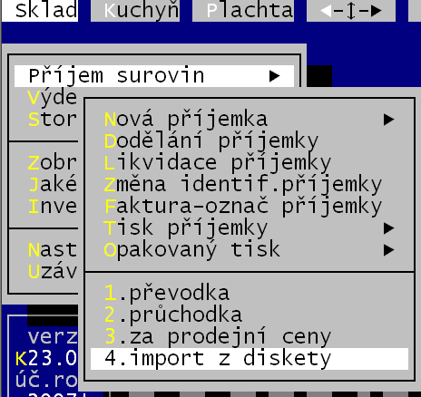
JEDNOTLIVÉ VOLBY

Sklad

Příjem surovin
- Nová příjemka - Při evidování více než jednoho skladu musíte si zvolit do kterého skladu je příjem směřován. Dalším důležitým údajem je typ příjmu (fakturou, za hotovost, dary, vlastní výrobky), pro pozdější účetní evidenci. Číslo příjemky automaticky dosadí systém.
- Dodělání příjemky - Možnost dodělat dříve nezaúčtovanou příjemku. Část příjmová plně odpovídá způsobu zápisu příjemky. Nejdříve si musíte vybrat, pokud jich je více, ze seznamu nezaúčtovaných příjemek. Při aktualizaci můžete opravit kromě seznamu surovin a údajů o nich i název dodavatele, číslo dodacího dokladu a celkovou cenu dokladu.
- Likvidace příjemky - Případně nezaúčtovanou příjemku můžete celou zlikvidovat, jako by nikdy neexistovala. POZOR ! Máte-li za takovouto příjemkou již zapsanou další platnou příjemku, pak po likvidaci vznikne v seznamu příjemek díra, protože již nikdy neobsadíte číslo rušené příjemky. Pro případnou kontrolu je dobré si takovou likvidovanou příjemku ponechat vytištěnou s ručním popisem proč se likvidovala. Nezapomeňte si takou informaci nechat podepsat nadřízeným pracovníkem a orazítkovat.
- Změna ident. příjemky - U příjemky můžete dodatečně změnit její způsob nabytí, datum příjmu, dodavatele a číslo dodacího dokladu (například z příjmu za fakturu na příjem za hotovost).
- Faktura – označ příjemky – funkce při níž se párují zapsané příjemky s přijatou fakturou od dodavatele. Například dekádní faktura od pekáren a proti ní 8 příjemek za odpovídající období. Program případný rozdíl připíše na speciální kartu cenového vyrovnání.
- 1. průchodka - Speciální způsob zápisu příjmu s okamžitým zápisem o výdeji. Suroviny takto přijaté jen projdou skladem do výdeje. Část příjmová plně odpovídá způsobu zápisu příjemky. Poté jen zapíšete (vyberete) určení proč, a komu bylo zboží vydáno a je hotovo.
- 2. převodka - Speciální způsob zápisu účetního převodu ze skladu na sklad. Týká se jen těch uživatelů, kteří mají definováno více jak jeden sklad. Při převodu se označují suroviny, které hodláte převádět (*) a poté můžete zapsat množství převáděné suroviny. Po potvrzení, jsou suroviny převedeny. Tím se zaznamená do seznamu příjemek příjemka do cílového skladu a výdejka ze zdrojového skladu. Oba tyto doklady ponesou speciální označení druhu pohybu „Za účelem převodu“.
- 3. za prodejní ceny - Speciální způsob zápisu účetního převodu ze skladu na sklad. Z jednoho skladu se převádí ve skladových cenách a na druhý sklad se přijímá v prodejních. Například při vyskladnění do bufetu.
- 4. import z diskety – Načtení souboru s údaji o výdeji, které byly provedeny na vzdáleném počítači (skladu) a zboží tam vydané má být přijato na náš sklad (do naší evidence).
- Tisk příjemky a Opakovaný tisk - Tyto dvě nabídky slouží k tisku vyhotovených příjemek. Je-li k dispozici více příjemek nabídne vám je program k výběru. Poprvé, abyste si vybrali příjemku od které bude tisk zahájen, podruhé, příjemku u které bude tisk ukončen. Potvrdíte-li obě dvě nabídky klávesou ESC, bude program srozuměn, že hodláte tisknout od 1. příjemky až po poslední. Ostatně před vlastním tiskem se Vás ještě na toto dotáže. Protože v průběhu zpracování zapíšete do počítače mnoho příjemek, jsou nabídky k tisku záměrně rozděleny na dvě. Nabídka Tisk příjemek totiž nabízí jen ty příjemky, které nebyly dosud vytištěny, nabídka Opakovaný tisk pak ty, které se již vytiskly.

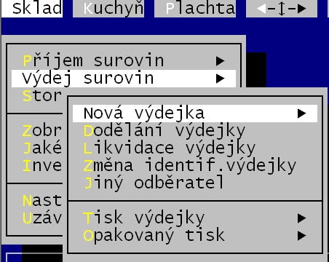
Výdej surovin
- Nová výdejka - Výdej surovin se provádí přes zápis nové výdejky. Při evidování více než jednoho skladu musíte si zvolit ze kterého skladu je výdej prováděn. Dalším důležitým údajem je typ výdeje (spotřeba, prodej, akce, dary, vrat.obaly, manka) pro pozdější účetní evidenci. Číslo výdejky automaticky dosadí systém. Dalším údajem je na kterého odběratele je výdej směřován. Máte-li děleny odběratele do více úrovní a přitom má být výdej směřován na vyšší úroveň, potvrďte ji a na následující nabídku reagujte stisknutím klávesy <Esc>. U vydávaných surovin máte možnost zadat jediný údaj MNOŽSTVÍ.
- Dodělání výdejky – přidání dalších položek na už zaúčtovanou výdejku, případně změna určení výdeje suroviny na typ jídla..
- Likvidace výdejky - Případně nezaúčtovanou výdejku můžete celou zlikvidovat, jako by nikdy neexistovala. POZOR ! Při uzavírání výdejky nemáte možnost zadat, že má zůstat nezaúčtovaná. přesto může nastat okamžik, kdy bude výdejka nezaúčtovaná (výpadek proudu).
- Změna identif. výdejky - U výdejky můžete dodatečně změnit její způsob užití, datum výdeje a číslo žádanky (například z výdeje do spotřeby na výdej na mimořádné akce).
- Jiný odběratel - U výdejky můžete dodatečně změnit její odběratele..
- Tisk výdejky a Opakovaný tisk - Tyto dvě nabídky slouží k tisku vyhotovených výdejek. Je-li k dispozici více výdejek nabídne vám je program k výběru. Poprvé abyste si vybrali výdejku od které bude tisk zahájen, podruhé výdejku u které bude tisk ukončen. Potvrdíte-li obě dvě nabídky klávesou ESC, bude se tisknout od 1. výdejky až po poslední. Ostatně před vlastním tiskem se vás ještě na toto dotáže. Protože v průběhu zpracování zapíšete do počítače mnoho výdejek, jsou nabídky k tisku záměrně rozděleny na dvě. Nabídka Tisk výdejek totiž nabízí jen ty výdejky, které nebyly dosud vytištěny, nabídka Opakovaný tisk pak ty, které se již vytiskly.

Storno chybných zápisů
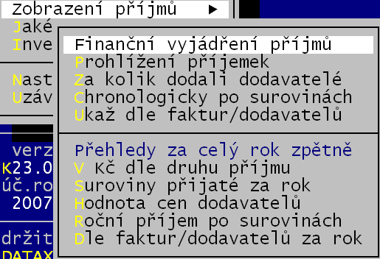
Storno slouží k likvidaci špatně provedeného zápisu o příjmu (nabídka Příjmu), či výdeji (nabídka Výdeje) suroviny, který je již zaúčtován, tedy promítnut na sklad. Při stornování si vyberete sklad, kterého se storno týká a příjemku respektive výdejku (číslem) na níž je stornovaná surovina (suroviny). Zobrazí se seznam všech surovin uvedených na zvolené příjemce (výdejce) a vy si pomocí hvězdičky * označíte záznamy, které se mají stornovat. Výběr ukončíte současným stlačením kláves <CTRL> <END>. Pokud si hodláte prohlédnout co všechno jste stornovali, použijte nabídek Ukaž stornované příjmy či stornované výdeje.

Zobrazení příjmů
Pod tímto menu se skrývají nabídky, které vám umožní dosáhnout veškerých výstupů, které potřebujete pro zaúčtování, rekapitulaci, či případnou kontrolu dříve zapsaných příjmů. Tedy ať už na obrazovce či tiskárně si můžete prezentovat co, kolik, za kolik, na jakých příjemkách, od koho, kdy a jakým způsobem jste nakupovali do skladu. Pro vyšší pestrost výběru slouží FILTRACE, o které se více dočtete ve stejnojmenné kapitole. Obecně platí, že prvních pět nabídek, pracuje s daty aktuálního období (měsíce) a dalších pět voleb pod čarou má stejné funkce, jen pracuje s daty celého roku (předchozích 12 měsíců).
- Finanční vyjádření příjmu - sumární pohled po skladech či logických skupinách,
- Prohlížení příjemek - pohled na jednotlivé přijaté suroviny, příjemky, sumáře ,
- Za kolik dodali dodavatelé - porovnání cen surovin od jednotlivých dodavatelů ,
- Chronologicky po surovině - postupný příjem jednotlivých surovin.
- Ukaž dle faktur a dodavatelů - prezentace příjmů členěná podle dodavatelů a jednotlivých faktur (dodacích dokladů). Velmi vhodné pro odsouhlasení s účetní.

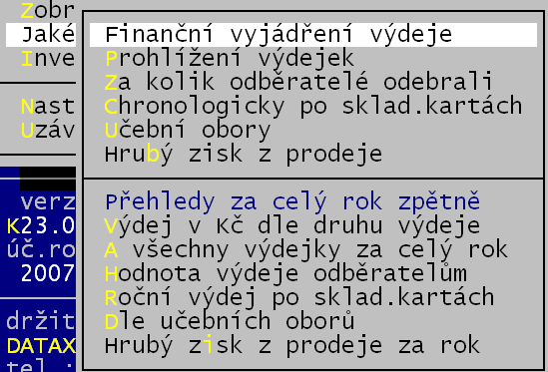
Jaké byly výdeje
Pod tímto menu se skrývají nabídky, které vám umožní dosáhnout veškerých výstupů, které potřebujete pro zaúčtování, rekapitulaci, či případnou kontrolu dříve zapsaných výdejů. Tedy ať už na obrazovce či tiskárně si můžete prezentovat co, kolik, za kolik, na jakých výdejkách, pro koho, kdy a jakým způsobem jste vydávali ze skladu. Pro vyšší pestrost (téměř nekonečnou) vám slouží FILTRACE, o které se více dočtete ve stejnojmenné kapitole. Obecně platí, že prvních šest nabídek, pracuje s daty aktuálního období (měsíce) a dalších šest voleb pod čarou má stejné funkce, jen pracuje s daty celého roku (předchozích 12 měsíců).
- Finanční vyjádření výdeje - sumární pohled po skladech či logických skupinách,
- Prohlížení výdejek - pohled na jednotlivé vydané suroviny, příjemky, sumáře ,
- Za kolik odebrali odběratelé - výše fasování jednotlivých odběratelů,
- Chronologicky po sklad.kartách - postupný výdej jednotlivých surovin,
- Učební obory – sumáře rozčleňující výdej po učebních oborech (a případně i ročnících),
- Hrubý zisk z prodeje – inventarizace zisku z prodeje (rozdíl mezi prodejní a skladovou cenou).

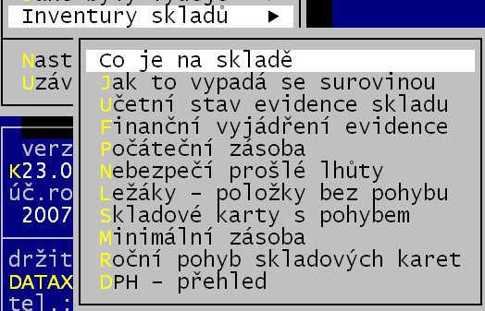
Inventura skladů
Pod tímto menu se skrývají nabídky, které vám umožní dosáhnout veškerých výstupů, které potřebujete pro zaúčtování, rekapitulaci, či případnou kontrolu aktuálních stavů skladů. Tedy ať už na obrazovce či tiskárně si můžete prezentovat co, kolik, za kolik, na kterých skladech máte skladováno, jak vypadala počáteční zásoba na začátku běžného měsíce, které položky jsou bez pohybu a kterým hrozí prošlost exspirační lhůty. Pro vyšší pestrost (téměř nekonečnou) vám slouží FILTRACE , o které se více dočtete ve stejnojmenné kapitole.
- Finanční vyjádření příjmu - sumární pohled po skladech či logických skupinách,
- Co je na skladě - pohled na jednotlivé právě skladované suroviny,
- Jak to vypadá se surovinou - kompletní pohyb jedné skladové karty (počáteční stav, příjmy, výdeje , aktuální stav na skladě a to ve finančním i naturálním vyjádření),
- Účetní stav evidence skladů - sumární finanční pohled na vybrané skladové karty právě skladované (počáteční stav, příjmy, výdeje , aktuální stav na skladě a to ve finančním i naturálním vyjádření),
- Finanční vyjádření evidence - sumární pohled po skladech či logických skupinách,
- Počáteční zásoba - stav skladů na počátku účetního období,
- Nebezpečí prošlé lhůty - stav skladů na počátku účetního období,
- Ležáky-suroviny bez pohybu - stav skladů na počátku účetního období,
- Skladové karty s pohybem - přehled karet u kterých je zaznamenán (není zaznamenán) nějaký pohyb (příjem, výdej) s porovnáním kolik se dle normy suroviny vydat mělo a kolik se skutečně vydalo,
- Minimální zásoba – karty pod požadovanou zásobou, na hranici zásoby,
- Roční pohyb skladových karet – sumární po surovinách za zadané období,
- DPH – přehled – základy a DPH (základní i snížená sazba) na počátku, v příjmu, výdeji i na skladě.

Nastavení poč.stavu
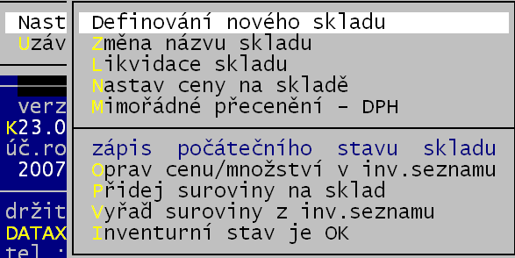
Touto nabídkou vlastně začnete svoji práci v oblasti skladové evidence, protože pomocí ní si definujete podle fyzické inventury počáteční stav skladu.
- Definování nového skladu - je to práce, s kterou musíte začít. Znamená to, že si po zvážení založíte tolik skladů, kolik jich budete potřebovat samostatně sledovat. Zapisujete KOD a NAZEV skladu (viz kapitola KÓDY-KLÍČE).
- Změna názvu skladu - název skladu můžete měnit kdykoliv
- Likvidace skladu - program dovolí zlikvidovat - zrušit jen sklad, který je: 1.- sice naplněný nějakými poč.stavy, ale nebyl potvrzený jako OK, 2.- sklad, který byl sice potvrzený jako OK, ale neměl žádný počáteční stav a ani do něj nebyl zaznamenán žádný pohyb (příjem, výdej). Žádný jiný sklad zlikvidovat nedovolí. Ani v případě, kdyby po pohybech byl aktuální stav skladu nulový.
- Nastav ceny na skladě – přecenění skladových zásob s protokolem o přecenění.
- Mimořádné přecenění DPH - přecenění skladových zásob v souvislosti s tím, že se uživatel stává plátcem DPH - s protokolem o přecenění.
- Oprav cenu/množství v inv.seznamu - tuto volbu můžete použít pouze při pořizování počátečního inventárního stavu skladu - při potřebě opravy ceny či množství .
- Přidej suroviny na sklad - touto volbou zapisujete počáteční zásobu nové skladové karty, kterou dosud v číselníku nemáte evidovánu.
- Vyřaď suroviny z inv.seznamu - tato volba je rovněž použitelná pouze při pořizování počátečních stavů a umožňuje vyhodit něco z poč.zásoby.
- Inventurní stav je OK - po pořízení počátečního stavu a po zkontrolování inventurního výpisu potvrzujete, že počáteční stav je už správně - je OK. Tím jej uzavřete a už jej nemůžete měnit. Od toho okamžiku ale můžete dělat příjmy a výdeje.

Uzávěrka měsíc/rok
Provedení datové uzávěrky po odsouhlasení zpracovaného měsíce (roku). Při ní se přepočte nová počáteční zásoba nového sledovaného měsíce. Uloží se pro případnou pozdější prezentaci a potřebu příjemky, výdejky denní uzávěrky a jídelníčky uzavíraného měsíce. Pro jistotu se nabídne k případné opravě i stav provaru nového období. Při roční uzávěrce se navíc nastaví číslování dokladů od čísla 1, které ale lze změnit.
- Třída končí – vyřazení žáků posledního ročníku.
- Do vyššího ročníku – převod žáků z nižšího ročníku do vyššího ročníku.
- Staré příjemky /výdejky vymazat – provádí se likvidace uložených archivů starých (minulé měsíce) příjmů a výdejů pro zadané období.

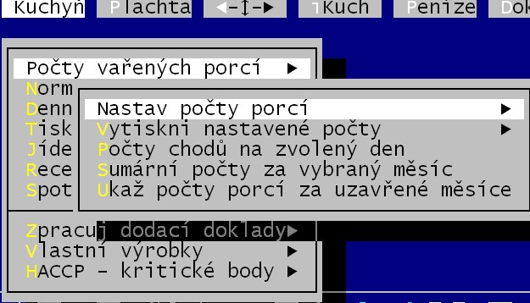
KUCHYŇ
Touto nabídkou začíná druhá rozsáhlá část systému KUCHYŇKA. Část, která obsahuje obsluhu údajů o evidovaných jídlech a jejich receptech, o normování (počty vařených porcí / denní uzávěrka a o Spotřebním koši a Kritických bodech HACCAP.
- Počty vařených porcí - pomocí této nabídky zapíšete kolik porcí budete vařit k již vytvořenému jídelníčku na zvolený den pro jednotlivé typy odběratelů stravy. Pracujete-li s plachtami, jsou počty porcí nasčítány pro jednotlivé cenové skupiny z nich. Vždy záleží na vás kolik porcí potvrdíte. Volba Nastav počty porcí je určena k nastavení / opravě / prezentaci / zrušení počtu porcí k zadanému datu. Další volby již nejrůznějším způsobem prezentují počty porcí, případně je tisknou (za den / zvolené období / měsíc / předchozí měsíce).
- Normování - limitní list - pomocí této nabídky lze vyhotovit podle zadaných receptur a vytvořeného jídelníčku automatizovanou výdejku. Program spočte kolik které suroviny je potřeba, porovná to se stavem skladu a je na vás, abyste potvrdili skutečně vydávané množství. Teprve zaúčtováním limitního listu dojde k tomu, že jsou suroviny na něm uvedené skutečně vydány.
- Příprava – vyhotovení limitního listu = podkladu pro výdejku.
- Ukaž, oprava – prezentace a případná oprava toho, co na výdejku máte nasměrováno.
- Stornuj – případné zrušení podkladu pro výdej.
- Zaúčtuj - teprve tím se suroviny uvedené na limitním listu skutečně vydají ze skladu.
- Denní uzávěrka kuchyně – promítnutí finančního normativu a vydaných suroviny do provaru jídelny. Provede se vyhodnocení denního provaru (finanční normativ, za který se mohlo vařit - skutečná spotřeba surovin = denní provar) a tento výsledek se promítne do seznamu denních uzávěrek.
- Zruš – odstranění denní uzávěrky, jako by nebyla provedena.
- Přepočet starých uzávěrek – provede se detailní přepočtení všech denní uzávěrek. To je vhodné v okamžiku, kdy se provádí zpětné změny ve výdejkách, které již byly zahrnuty do uzávěrky.
- Nastav způsob výpočtu provaru – pro uživatele, kteří jsou plátci DPH se nastavuje jakým způsobem se má promítat do provaru neuplatněné DPH vzniklé krácením DPH na vstupu.
- Tisk denní uzávěrky – možnost nastavit typ protokolu (jak má vypadat), respektive vytisknout protokol dříve provedené denní uzávěrky.
- Jídelníček - co se vaří - při tvorbě jídelníčku sestavujete pro zadaný den z již definovaných jídel. Receptury (tedy to z čeho jídlo vytvořeno, čili kolik které suroviny je potřeba na uvaření jídla) nejsou k sestavení jídelníčku nutné.
- Co budete vařit - pomocí této nabídky si můžete zapsat jídelníček postupně třeba na celý týden dopředu. Vlastní zápis jídelníčku se provádí tak, že si vyberete k jakému jídlu tvoříte jídelníček (např. 2.oběd) a pak postupně zadáváte recepty, které použijete při přípravě. Pokud potřebujete nějaký již vytvořený jídelníček opravit, pak jen zadejte datum tohoto jídelníčku a program Vám jej nabídne k opravě.
- Jídelníčky – prezentace vložených jídelníčků.
- iKuch-názvy na WEB – umožňuje zadat názvy jídel, tak jak budou prezentovány v jídelníčku v internetové aplikaci iKuch.
- Více chodů-co jedí všichni – umožňuje zadat, že například čaj, polévka a zákusek, jsou společné pro všechny tři typy obědů.
- Tisk jídelníčku- tisk jídelníčku (denní / týdenní / na 14 dní) na nástěnku / export do souboru.
- Provozní kniha HACCP – tisk provozní knihy s kritickými body pro jednotlivá vařená jídla. Opět i tady nejsou nutné recepty. Stačí jen mít v číselníku jídel všechny jídla zapsaná a zadáno u nich, jaké kritické body se u nich sledují.
- Recepty - jak se vaří - Po instalaci systému máte okamžitě v evidenci 304 jídel a k nim také recepty. Jídla jsou pro snadnější přehlednost členěna do logických skupin. Jídla i receptury lze snadno opravovat, prohlížet a přidávat. Vlastní recept obsahuje číslo suroviny, název suroviny a množství suroviny (POZOR !!! V GRAMECH NA 10 PORCÍ).
- Práce s recepty – zadávání / oprava / vyřazení jídel a k nim i receptur. Nové jídlo může být vytvořeno jako kopie existujícího a pak následně jen opraveno. Program umožňuje zjistit na kolik Kč aktuálně vyjde vaření jednoho chodu.
- Nastav označení skupin – zde jsou jídla členěna do skupin (nápoje, polévky, přílohy… atd.) podle prvních dvou , či tří znaků.
- Normativy u receptů – hrubý přepočet normy pro další skupiny strávníků (čtyři) než je základ pro žáky a dospělé. Např. pro I. a II. stupeň základní školy, mateřská škola atp.
- Změna skladové karty - ve všech receptech nahradí jednu skladovou kartu jinou.
- Provozní kniha HACCP – tisk provozní knihy s kritickými body pro jednotlivá vařená jídla. Opět i tady nejsou nutné recepty. Stačí jen mít v číselníku jídel všechny jídla zapsaná a zadáno u nich, jaké kritické body se u nich sledují.

- Spotřební koš 107/05 – práce související se Spotřebním košem. Podle Vyhlášky č.107/2005 MŠMT a navazujících právních předpisů.
- Výpočet spotřebního koše / S.koš pro věkové skupiny – dvě volby vedoucí ke stejnému. Výpočtu tabulky spotřebního koše, kterou si minimálně jednou na konci každého měsíce vytisknete. Přes věkové skupiny postupují ti, kteří opravdu pro různé věkové skupiny vaří.
- Trocha teorie – vysvětlení principu spotřebního koše a jeho slabin a úskalí.
- Které suroviny sledovat – popis sledovaných surovin s vysvětlením, co do nich patří a co ne. Lze tisknou přehled surovin pařících do SK, do skupiny a proč je výsledek SK takový, jaký je.
- Metoda výpočtu / Nastavení koeficientů – jak se přepočítávají počty odebraných porcí.
- Hrubé nastavení – nahrubo zařadí vaše skladové karty do skupin spotřebního koše.

- Zpracuj dodací doklady – tvorba / oprava / tisk dodacího dokladu cizí organizaci za zboží, které jsme jim prodali (výdej na prodej). Uživatel má možnost změnit texty obecně na dodacím textu uváděné.

PLACHTA

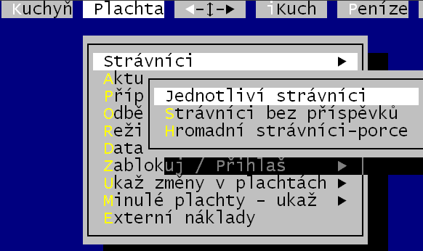
Strávníci
Pomocí této nabídky lze provádět veškeré práce související se seznamem strávníků.
- Jednotliví strávníci - vlastní kmenový seznam všech strávníků s možnostmi:
- prezentace individuálních dat strávníků s možností výběru, sumarizace a tisku,
- opravy v seznamu strávníků,
- zápis nových strávníků,
- prohlížení objednávky strávníka v přípravné i aktuální plachtě,
- oprava těchto údajů individuálně pro jednoho či pro skupinu vybraných strávníků,
- zaznamenání odhlášení či dodatečného přihlášení stravy,
- zaznamenání hotovostní úhrady za objednanou a vrácenou stravu,
- přidělení, či odebrání identifikační karty.
- Strávníci bez příspěvků - zadávání, komu, za jaké období se má účtovat plná cena stravy.
- Hromadní strávníci - porce - seznam skupin strávníků, kteří platí stejnou cenu za stravu, či se nějak jinak odlišují a uživatel si přeje evidovat množství odebraných porcí samostatně.
- Aktuální plachta - změna v konkrétním dni / prezentace a tisky počtu porcí v plachtě.
- Přípravná plachta - příprava plachty na další měsíc/ změna v konkrétním dni / prezentace a tisky počtu porcí v plachtě/ převést připravenou plachtu do aktuální.
- Odběratelé podle ceny - seznam skupin strávníků, kteří platí stejnou cenu za stravu, či se nějak jinak odlišují a uživatel si přeje evidovat množství odebraných porcí samostatně.
- Skupiny strávníků - režim - seznam skupin strávníků, kteří si stejným způsobem objednávají stravu. Čím lépe a pečlivěji si rozdělíte strávníky do těchto skupin, tím jednoduší práci pak budete mít při přípravě plachty na nový měsíc
- Data pro ALEXO - umožňuje vytvoření komunikačních dat předávaných do programu ALEXO. A tyto data lze i opravit či vytisknout.
- Zablokuj / Přihlaš – hromadná automatizovaná činnost, kdy se podle údajů o stavu kont jednotlivých strávníků tito připouštějí, respektive blokují, ke stravě.
- Ukaž změny v plachtách – prezentace vybraných změn stravy provedených v plachtách.
- Minulé plachty ukaž – prezentace vybraných změn stravy provedených v plachtách, které jsou již zpracované a odložené.
- Externí náklady – prezentace nákladů za externí stravu (počty + cena), kterou strávníci odebrali v jiných jídelnách.
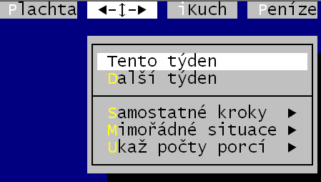

TERMINÁL
- Tento týden – sladění údajů v terminálu s údaji v plachtě.
- Další týden – stejná funkce, navíc se provede posun týdne (výdej pro další týden). Funkce se provádí v pátek odpoledne či v pondělí dopoledne.
- Samostatné kroky – jednotlivé kroky, které se jinak provádějí v rámci volby Tento týden.
- Terminál –plachta – promítnutí změn provedených strávníky v terminálu do plachty evidované v počítači.
- Načti údaje – stáhne se stav terminálu do počítače (např., abych věděl, jaký je stav objednávek na následující dny). Neprovádí se promítnutí změn do plachet.
- Aktualizuj plachu – dříve stažené informace z terminálu se promítnou do plachty
- Změny v terminálu – prezentují se změny, které byly v terminálu provedeny
- Mimořádné situace - funkce umožňující provést nestandardní zásahy do terminálu:
- Havárie terminálu – terminál uvede do stavu v jakém byl při posledním úspěšném zápisu.
- Blokuj terminály – zablokuje strávníkům přístup k terminálům
- Odblokuj terminály – odblokuje strávníkům přístup k terminálům
- Nastavení hodiny – nastaví (sladí) datum a čas v terminálu podle údajů počítače
- Jaký je stav terminálu? – informativní přehled o stavu terminálu
- Mimořádná obnova – do terminálu se pošle vybraný stav (dříve uložený v PC)
- Přepiš terminál podle plachty – do terminálu se natvrdo zapíše stav plachet
- Vymaž terminál – vymažou se údaje z terminálu
- Terminál není vymazaný – nastaví se, že terminál není vymazaný (prázdný)
- Ukaž počty porcí - prezentují se počty porcí individuálně i sumárně tak, jak jsou v terminálu.

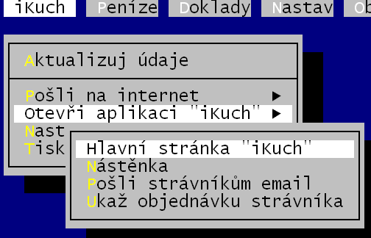

iKUCH
- Aktualizuj údaje – sladí údaje v počítači s požadavky na změny z internetovské aplikace iKuch
- Pošli na internet – jednotlivé samostatné kroky které provádí sladění dat z počítače s daty na WEBu. Vyjma volby „Přípravnou plachtu“ se užijí nejspíše jen jednou.
- Všechny jídelníčky – odešle na WEB jídelníčky, které máme evidované.
- Seznam strávníků – odešle na WEB seznam strávníků
- Aktuální plachtu – odešle na WEB rozpis jídel uvedený v aktuální plachtě
- Přípravnou plachtu – odešle na WEB rozpis jídel uvedený v přípravné plachtě
- Otevři aplikaci iKuch – umožňuje vstup na WEB s možností zápisu některých údajů
- Hlavní stránka iKuch – dostanete se na WEB do prohlížení, jako nepřihlášený strávník
- Nástěnka – máte možnost na WEBu napsat zprávy do nástěnky, které jsou pak zobrazovány všem strávníkům
- Pošli strávníkům email – umožní vám zapsat text emailové zprávy, kterou internetovská aplikace pak automaticky rozešle všem (vybraným) strávníkům na jejich e-mail adresy
- Ukaž objednávku strávníka – vyberete si strávníka a následně se na WEB dostanete k informaci o jeho objednávce (požadovaných změnách)
- Nastav parametry iKuch– základní nastavení o objednávkách, výdeji, možnostech odhlašování atp. Volby se užijí nejspíše jen jednou jedinkrát při rozjezdu systému.
- Ukaž co je na WEBu – informační prezentace co a jak je na WEBu aktuálně
- 1.zruš údaje před datem – vymaže se z WEBu vše starší, než uvedené datum
- 2.nastav hesla strávníkům – nastaví se hromadně výchozí přihlašovací hesla
- 3.nastav údaje o jídelně – názvy, nastavení o objednávkách, výdeji, časech, možnostech odhlašování atp.
- 4.změnit systémové heslo – uživatel si zadá jiné než výchozí heslo
- 5.proxy server - nastavení parametrů přihlašování na Internet, je-li užíváno připojení přes proxy server
- Tiskové výstupy – doprovodné tiskoviny k iKuch
- 1.lístečky text s heslem – informační lísteček pro každého strávníka s informací, kam a jak se má přihlašovat, aby si mohl měnit objednávku přes iKuch
- 2.lístečky rubová strana– vzory, jak má pracovat
- 3.leták pro WEB – A4 (na vyvěšení) s informacemi, jak se s iKuch pracuje
- 4.leták pro SMS – A4 (na vyvěšení) s informace, jak se odhlašuje strava přes SMS

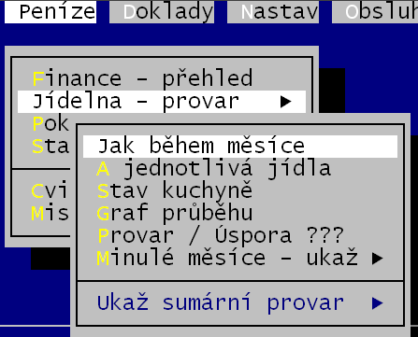
PENÍZE
- Finance – sumární přehled o účetním stavu skladů, provaru a pokladny.
- Jídelna - provar – přehledy o stavu výsledku hospodaření v jídelně (úspory / provaru).
- Jak během měsíce –přehled denních uzávěrek s možností pohledu celkově / odděleně pro jednotlivé skupiny strávníků
- A jednotlivá jídla – to samé, ale z pohledu jednotlivých jídel
- Stav kuchyně / Graf průběhu / Provar - Úspora – sumární přehledy o stavu provaru z nejrůznějšího úhlu pohledu
- Minulé měsíce – přehled denních uzávěrek za již uzavřené a odložené měsíce.
- Ukaž sumární provar – funkce, aktivní pouze v případě, že máte nastaveno, že evidujete provar i v jiných jídelnách (poslední dotaz z cca 5 v nabídce Nastav – Nastav parametry - Normování, výdejky), z nichž importujete data.
- Finance – sumární přehled o účetním stavu skladů, provaru a pokladny.
- Pokladna - práce s pokladnou hotovostních plateb, které se zaznamenaly u jednotlivých strávníků:
- Pokladní kniha - prezentace jednotlivých pokladních pohybů,
- Sumář o knize - celkový pohled na pokladní knihu,
- Nastavení knihy - počáteční stav, aktuální stav, inventurní stav pokladny,
- Měsíční uzávěrka - přehled o měsíčním, týdenním, čtvrtletním, denním i ročním pohybu v pokladně,
- Odvod peněz a Dostali peníze - zaznamenání odvodu peněz do banky, či opačný postup
- Zruš vyřazené doklady – možnost zlikvidovat doklady, které nemají platnost.

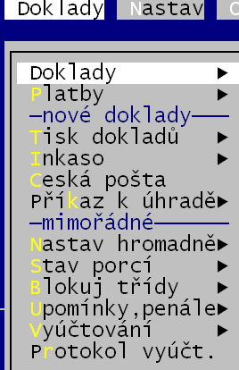

DOKLADY
- Doklady – prezentace a tisk dokladů vzešlých ze všech vyúčtování.
- Ukaž doklady –přehled všech dokladů za vyúčtování stravy
- Neuhrazené – prezentace jen těch dokladů, které nejsou označeny , že by byly uhrazeny
- Dobropisy – prezentace dokladů, kterými se vrací přeplatky strávníkům
- Výběr – pomocí filtrace lze vybrat libovolnou skupinu dokladů
- Zruš doklady – možnost rušení starých nepotřebných dokladů.
- Statistika – prezentace sumárních údajů za doklady
- Všech dokladů – sumář za všechny evidované doklady
- Fakturovaných – sumář za všechny doklady, kterými se fakturuje strava
- Dobropisovaných – sumář za doklady, kterými se vrací přeplatky stravy
- Změny za dobu – sumář celkový / nové doklady / nové úhrady vzniklé v zadaném období
- Bude do 19 dnů – teoretický přehled jak by se mohl (měl) vyvíjet stav účtu a pokladny od určitého data s ohledem na splatnost jednotlivých dokladů
- Rozúčtování – sumář podle požadovaných kritérií pro snadnější zaúčtování v účetnictví
- Platby – zápis úhrady a jejich prezentace a tisk
- Úhrada dokladu –individuální úhrada jednotlivých dokladů jejich označováním v seznamu neuhrazených dokladů
- Hromadná úhrada – hromadná úhrada více (všech) dokladů jednoho typu najednou (mzda / sporožiro atd.)
- Variabilní s. – zápis úhrady pomocí zadávání variabilního symbolu a částky podle bankovního výpisu z něhož platby zaznamenáváme
- Bankovní výpis – zpracování bankovního výpisu převzatého v elektronické podobě ve formě souboru z banky (z HomeBankingu)
- Přehled plateb – pomocí filtrace lze vybrat libovolnou skupinu dokladů a tu pak prezentovat, sumarizovat, či tisknout za ni přehledy detailní či sumární
- Oprav platby – možnost u vybraných plateb opravit údaje : datum, účel, forma, poznámka
- Denník plateb – sumární prezentace po dnech pouze aktuálních plateb (zaznamenaných od posledního vyúčtování) s možností prezentovat konkrétní platby vybraného dne a typu
- Sumář plateb – podobné jako předchozí funkce, jen s tím rozdílem, že se prezentují všechny platby, tedy ne jen aktuální
- Zruš staré platby – možnost rušení starých nepotřebných plateb
- Tisk dokladů –prezentace, zpracování a tisk jen aktuálních - nových dokladů, vzniklých při posledním vyúčtování
- Faktury – prezentace a tisk dokladů strávníkům, kteří hradí fakturou – tisk faktur
- Lístečky rodičům – prezentace a tisk dokladů strávníkům, kteří hradí jinou formou než fakturou – tisk lístečků = pidi faktur pro zákonné zástupce
- Poštovní poukázky AV – prezentace dokladů strávníků, kteří hradí poštou s možností tisku poštovních poukázek AV, respektive vytvoření souboru pro Českou poštu
- Bankovní příkazy – prezentace dokladů strávníků, kteří hradí převodem z účtu s možností tisku jejich příkazů k úhradě
- Mzdová účtárna – prezentace dokladů strávníků, kteří hradí mzdou a tisk podkladů pro mzdovou účtárnu, kolik má strhnout jednotlivým lidem z e mzdy + informace o příspěvcích
- Sestava – několik forem řádkových přehledů dokladů (co doklad / strávník, to jeden řádek), prezentují se jen doklady strávníků, kteří nehradí fakturou
- Výpis dokladů – tak, jako v předchozí volbě, několik forem řádkových přehledů dokladů (co doklad / strávník, to jeden řádek), ale tentokrát se prezentují všechny doklady
- Rozúčtování – sumář podle požadovaných kritérií pro snadnější zaúčtování v účetnictví
- 1.bylo tištěno – statistika dosavadního tisku aktuálních dokladů
- 2.kolik je čeho – další (podrobnější) statistika dosavadního tisku aktuálních dokladů
- 3.forma úhrady – třetí statistika tisku aktuálních dokladů, tentokrát podle forem úhrady
- Celkový přehled – sumář jako při rozúčtování, ale ze zvoleného vyúčtování (měsíce)
- Inkaso – prezentace, zpracování a tisk inkasních příkazů jen aktuálních - nových dokladů, vzniklých při posledním vyúčtování
- Sporožiro – vytvoření inkasního příkazu za strávníky, kteří hradí přes své sporožirové účty s následným tiskem / vytvořením diskety a potřebných průvodních tiskopisů pro Českou spořitelnu
- Jiné inkaso – vytvoření / tisk / uložení ve formě souboru (pro pozdější zpracování v HomeBankingu) inkasního příkazu za strávníky, kteří hradí tak, že si z jejich účtu inkasujeme (mimo sporožirové účty České spořitelny)
- Inkasuj vše – prezentace a tisk sumáře, či přehledu za doklady strávníků, kteří hradí tak, že si z jejich účtu inkasujeme, bez ohledu na to, kde mají svůj účet.
- Oprava inkasa – prezentace / možná oprava (částka, účet, VS, KS, SS, má/nemá být na příkazu), / tisk / opětovné vytvoření souboru již dříve vytvořeného inkasního příkazu
- Česká pošta – prezentace nových (z posledního vyúčtování) dokladů strávníků, kteří hradí poštou,s možností tisku poštovních poukázek AV, respektive vytvoření souboru pro Českou poštu
- Příkaz k úhradě – prezentace / zpracování / tisk / oprava / vytvoření souboru s příkazem k úhradě pomocí něhož můžeme vrátit strávníkům přeplatky na nám známé účty zákonných zástupců
- Vytvoř nový příkaz – vytvoření příkazu u k úhradě s částkami vracených přeplatků (nabízejí se jen ti, jejichž účty známe) / tisk / vytvoření souboru pro HomeBanking
- Oprava / tisk příkazu – prezentace / možná oprava (částka, účet, VS, KS, SS, má/nemá být na příkazu), / tisk / opětovné vytvoření souboru již dříve vytvořeného příkazu k úhradě
- Nastav hromadně – umožňuje hromadně nastavit u vybraných strávníků finanční údaje: ubytovné / fixní částka / smluvené minimum / aktuální stav konta / záloha / kredit . princip je totožný s tím, co nabízí funkce Plachta - Strávníci - Jednotliví strávníci - F3 – Nastav hromaděn částky
- Mimořádný náklad – nastavení, používáme-li / nepoužíváme tuto položku / co tato položka v našem případě znamená / a jak se s ní při vyúčtování má zacházet
- Odebrali – umožňuje hromadně nastavit u vybraných strávníků, kolik mimořádné položky aktuálně odebrali. Princip je totožný s tím, co nabízí funkce Plachta - Strávníci - Jednotliví strávníci - F3 – Nastav hromadně částky – Mimořádná položka
- Stav porcí – přehledy o stavu porcí a případně i dalších nákladech
- Ukaž sumáře za třídy – super přehledná prezentace po třídách o počtech strávníků, porcích, ubytování a nákladech
- 1 / 2 … B / C – 12 přehledů strávníků, které prezentují nestandardní situace: Ubytovaní co nespali / dojíždějící co spali / ti co nemají žádnou stravu/ ti co mají jen jedničky / ti co mají i jiné chody / mají jen jiné chody/ dojíždějící, co byli ve více jídelnách / ti co se jim bude něco účtovat / ti, co se jim účtovat nic nebude / mají mimořádnou položku / nemají mimořádnou položku / mají mimořádnou položku v zadaném rozmezí. Ty to přehledy lze zobrazit i ve volbě Plachta - Strávníci - Jednotliví strávníci správným zadáním filtru (výběrových podmínek), ale to může být trochu zdlouhavé, proto software prezentuje takové přehledy tady.
- Blokuj třídy – umožňuje označovat které třídy se mají při ručním vyúčtování vyúčtovat a které ne (zablokované)
- Zablokuj jednu třídu – vyberete k zablokování jednu třídu v seznamu nezablokovaných
- Odblokuj jednu třídu– vyberete k odblokování jednu třídu v seznamu zablokovaných
- Několik tříd zablokuj – v seznamu aktivních označíte k zablokování požadované třídy
- Více tříd odblokuj – v seznamu zablokovaných označíte k odblokování požadované třídy
- Upomínky, penále – nastavení / tvorba / tisky upomínek za dlužné doklady
- Jednoduché upomínky – tisk upomínek ve více formách pro vybrané dlužné doklady
- Detailní s rozpisem – tisk upomínek ve více formách pro vybrané dlužné doklady, tentokrát i s detailním chronologickým rozpisem nákladů a plateb (proč má dluh)
- Nastav parametry – nastavení, co se do upomínky počítá
- Vyúčtování – umožňuje ruční vyúčtování aktuální plachty a dalších nákladů
- Aktuálního měsíce – vyúčtování aktuální plachty a dalších nákladů
- Vrátit přeplatky – vystavit vybraným strávníkům doklady o vrácení přeplatků
- Účtovat zálohy – vystavit doklady vybraným strávníkům na jim stanovené zálohy
- Protokol vyúčtování – přehledy a tisky sumářů jednotlivých vyúčtování (co / kdy / kolik)

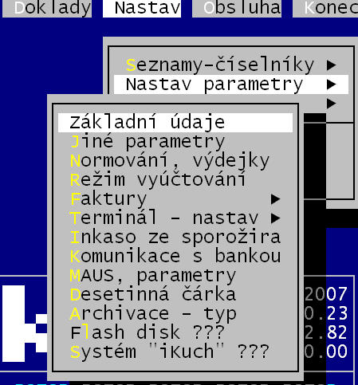
NASTAV
Volba umožňuje nastavit základní parametry programu (jak se má software chovat / co má přesně dělat / jaké postupy má volit / co má umožňovat), informace o vás, o používané tiskárně. Dále je zde umožněn přístup ke všem číselníkům u kterých můžete provádět nejrůznější nastavení, opravy, změny, rušení a tisky.
- Seznamy číselníky – přístup ke všem číselníkům u kterých můžete provádět nejrůznější nastavení, opravy, změny, rušení a tisky : skladové karty, logické skupiny karet, logické skupiny jídel, odběratelé ze skladu, dodavatelé zboží , identifikační karty (čipy), třídy, ubytovny, typy strávníků z hlediska dalšího členění / cvičné jídelny / externí jídelny / seznam plátců / peněžní ústavy / vaše účty / skupiny strávníků z pohledu sledování provaru.
- Nastav parametry – umožňuje nastavit základní parametry programu (jak se má software chovat / co má přesně dělat / jaké postupy má volit / co má umožňovat), informace o vás,.
- Základní údaje – údaje o vaší organizaci a kuchyni, která jídla se vaří v kuchyni, a která z toho odebírají dojíždějící, zda používáte cvičné jídelny, tvar kurzoru , spořič obrazovky.
- Jiné parametry – jste-li plátci DPH, aktuální sazby DPH, přístupové heslo, jaké čipy užíváte, jak se užívá číselník karet, nabízet-li při normování výdeje zaokrouhlení podle nastavení u skladových karet
- Normování, výdejky – jaký způsob normování používáte, jak se má členit výdej, sleduje-li se členění na jídla, a také zda-li evidujete sumární provar za více jídelen jinak provozovaných samostatně (pak musíte jejich data načíst do jednoto software a teprve pak dostanete sumární provar)
- Režim vyúčtování – jak se má postupovat při vyúčtování stravy a ubytování,
- Faktury – nastavení tvaru, obsahu, tisku, VS, způsobu zaokrouhlení, jak se pracuje s dluhem / přeplatkem, úrok z prodlení / příkaz k úhradě / poštovní poukázky
- Terminál nastav – způsob práce s terminálem
- Inkaso u sporožira – parametry pro tvorbu souboru, diskety a tiskových výstupů při inkasování u ČS přes sběrný účet „Strava“
- Komunikace s bankou – parametry pro tvorbu souborů s příkazy k úhradě / inkasu a komunikaci s Internetovým bankovnictvím HomeBankingem
- Maus parametry – parametry pro tvorbu účetních dokladů předávaných do MAUS
- Desetinná čárka – nastavení zda je desetinnou čárkou znak <,>, respektive <.>
- Archivace typ – způsob a typ provádění archivace
- Tiskárna – umožňuje nastavit informace o používané tiskárně (způsob tisku – přímý či Windows/ typ / náhled před tiskem / maximální počet řádek / levý okraj tisku / případně diakritika či používaný typ písma)
- Humorná heslíčka – prezentace a možná aktualizace hesel, jenž se objevují při přihlášení
- Aktuální datum – umožňuje nastavit datum a čas (přenastavit hodiny v PC)
- Diagnostika – speciální chod, při němž se prověří a případně opraví evidovaná data.

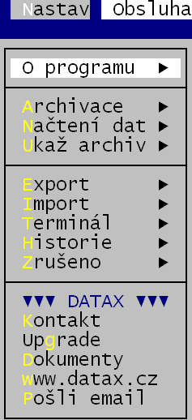
OBSLUHA
Volba umožňuje prezentovat technické údaje a funkce software a pracovat s daty k archivaci či komunikaci s jinými software. Jde o jakýsi technický úsek software.
- O programu – technické funkce
- Stav dat – prezentuje sumární pohled na skladovou evidenci (počáteční stav + příjem – výdej = aktuální zásoba)
- Vaše data – prezentace všech důležitých informací o počtech, částkách a nastaveních, jak aktuálně v software jsou.
- O počítači – 5 po sobě jsoucích obrazovek s technickými údaji o instalaci software aktuálně užívaných datech.
- Command.com – přechod ze software do operačního systému.
- Archivace – uložení archivu dat na požadované místo v požadovaném podobě.
- Načtení dat – obnova dat z vybraného archivu, který jsme si dříve vytvořili sami ve volbě Archiv, respektive jej vytvořil automatizovaně software při důležitých činnostech ovlivňujících zásadně stav evidovaných dat (vyúčtování / převod plachty / roční uzávěrka atp.).
- Ukaž archivace – prezentace dat uložených ve vybraném archivu.
- Export – uložení vybraných potřebných údajů na zadané místo, tak aby je později mohl použít jiný software.
- Import – načtení a zapracování vybraných údajů dříve uložených jiným software v požadovaném tvaru, obsahu a formě.
- Terminál – prezentace, či uložení protokolu, v němž je evidována veškerá komunikace s terminálem.
- Historie – prezentace, či uložení protokolu, v němž jsou evidovány všechny zásahy do software (spuštění / ukončení / změny data atp.)
- Zrušeno – prezentace či definitivní odstranění strávníků / dokladů / plateb - dříve z evidence vyřazených.
- Kontakt – podrobné informace (například, jak se k nám dostanete) o naší firmě. Prezentují se všechny možnosti jak nás můžete kontaktovat. Informaci lze také přes <F6> vytisknout.
- Upgrade - software má zabudovánu možnost vlastní „automatické“ aktualizace. Celý systém je zbudován na tom, že v okamžiku, kdy my dokončíme novější opravnou verzi, umístíme na náš WEB aktualizaci, kterou si vy můžete stáhnout přímo z programu do svého počítače. Po stažení aktualizace se provede automatická aktualizace programu a dat na novou verzi.
- Dokumenty – přímo z programu je dosažitelný plný manuál ve formátu WORD.DOC.
- www.datax.cz - máte-li ze svého počítače dostupný internet, můžete se pomocí volby dostat z programu přímo na naše oficiální firemní WEB stránky a zde nalézt například informaci o termínech konání školení a konzultací k jednotlivým software, vysvětlení nějakých aktuálně se vyskytujících problémů či informace k dalším našim software.
- Pošli e-mail - máte-li ze svého počítače dostupný internet, můžete nám přímo z programu zaslat e-mail. Program e-mail vygeneruje a zavolá službu vašich Windows, která aktivuje váš poštovní program (ve Windows inicializovaný = ten který se má standardně pouštět) s tímto e-mailem. Vy můžete zadat, zda se ke zprávě mají připojit nějaká data. Nejčastěji se bude jednat asi o archivní kopii aktuálního stavu dat (ale můžete automatizovaně připojit i jiný stav dat, respektive poslat e-mail bez dat).

